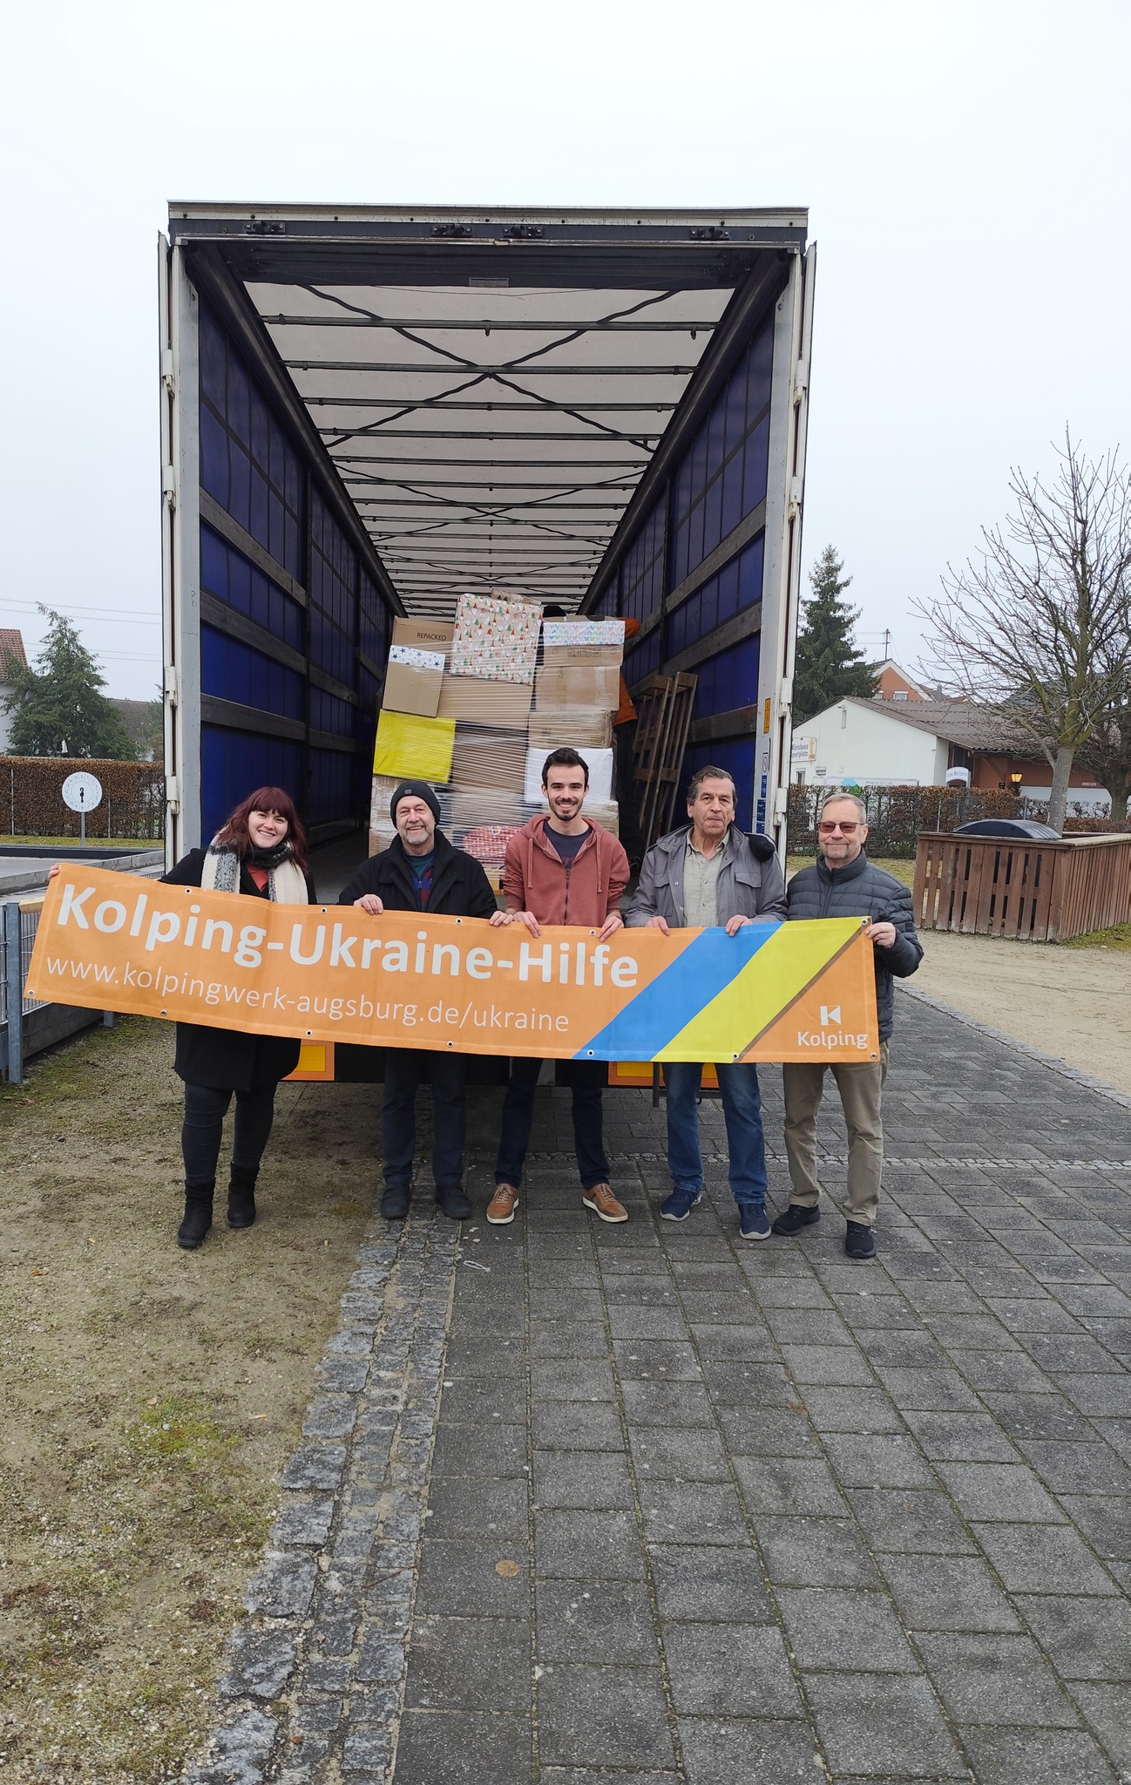

Wo gehen die Spenden hin?
Die gespendeten Pakete werden von den Kolpingsfamilien vor Ort gesammelt und zur zentralen Sammelstelle nach Gersthofen gebracht. Ein LKW der Johanniter bringt die Pakete in das Kolpinglager in Czernowitz/ Ukraine. Hier werden die Pakete von Kolpingmitgliedern an Bedürftige in der Nähe der Kampfzonen verteilt.

Spendenkonto
Wer kein Päckchen persönlich abgeben möchte, kann mit einer Geldspende einen Teil oder den ganzen Inhalt eines Päckchens finanzieren (ca. 30 Euro). Mit den Spendengeldern können auch weitere Lebens- und Hygienemittel zugekauft werden.

Kolpingstiftung-Rudolf-Geiselberger
Stichwort "Weihnachtsaktion Ukraine"
IBAN DE64 7509 0300 0000 1477 70

www.kolpingstiftung.de

QR-Code scannen und direkt
zur Online-Spende kommen.
Zahlungsmethoden: PayPal,
Visa, MasterCard, Lastschrift,
SEPA-Überweisungsformular


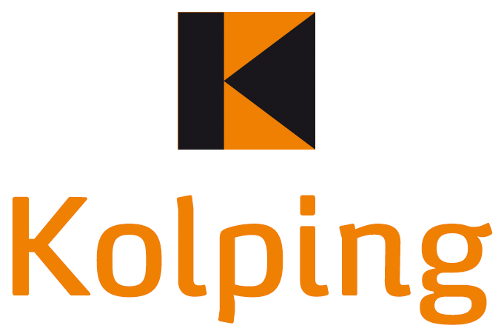

www.kolpingwerk-augsburg.de/ukraine

Kontakt
Bezirksvorstand Augsburg
Heinz Schaaf
Johann-Sebastian-Bach-Str. 4
86368 Gersthofen
Homepage: www.kolping-bezirk-augsburg.de
Telefon: 0151 116 912 89
E-Mail: vorstand(at)kolping-bezirk-augsburg.de


Kolping-Weihnachtsaktion
Weihnachts-paket für die Ukraine
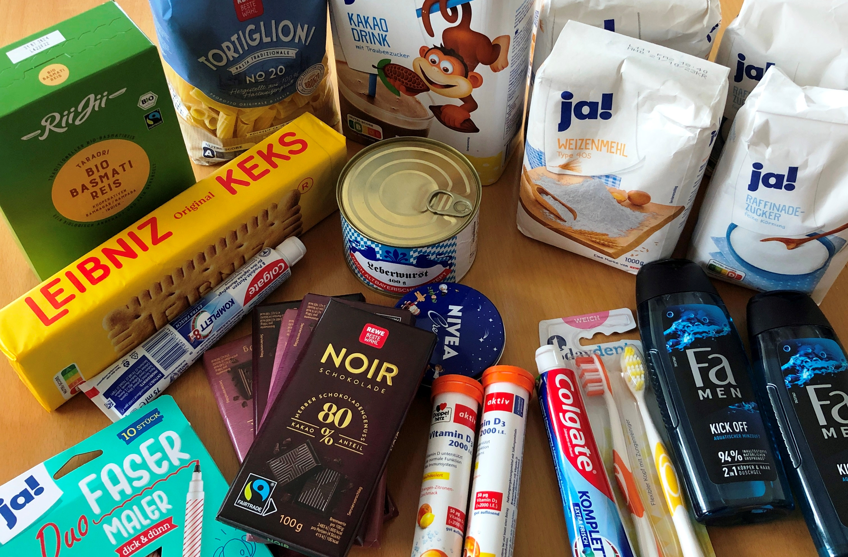
„Eines jeden
Leben ist voll Gelegenheit, Gutes zu tun…“
Adolph Kolping
Unser Kooperationspartner
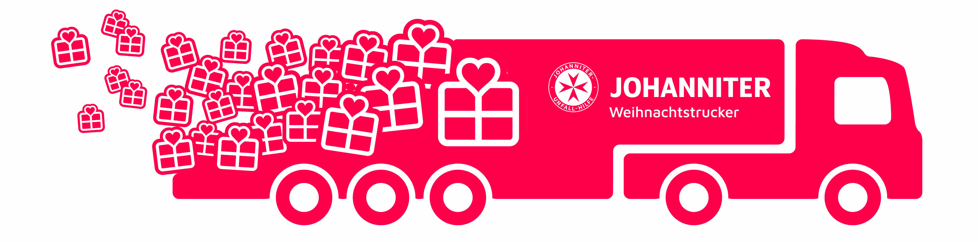
www.weihnachtstrucker.de
Abgabestelle
Kolping-Diözesanbüro
Jesuitengasse 8, 86152 Augsburg
Öffnungszeiten: Mo. – Do. 08:30 – 17:00 Uhr. Fr. 08:30 – 16:00 Uhr
Damit die Pakete rechtzeitig in der Ukraine ankommen, können die Pakete vom 30.11. bis spätestens 11.12.2026 abgegeben werden.
Weitere Abgabestellen finden Sie auf der Homepage: www.kolpingwerk-augsburg.de/ukraine

Kontakt
Tel.: 0821 / 3443 134
E-Mail: info@kolpingwerk-augsburg.de
Packliste
- 1 Geschenk für Kinder (z.B. Malbuch, Block, Farbstifte)
- 1 kg Zucker
- 3 kg Mehl
- 1 kg Reis
- 1 kg Nudeln
- 2 Liter Speiseöl (in Plastikflaschen)
- 2 Packungen Multivitamin-Brausetabletten
- 2 Packungen Kekse
- 4 Tafeln Schokolade
- 2 feste Seifen
- 2 Tuben Zahnpasta
- 2 Zahnbürsten
Bitte packen Sie die Hilfsgüter in einen stabilen Karton (ideale Größe max. 40x24x30 cm - LxBxH). Bitte keine Glasbehälter verwenden.
Aus zollrechtlichen Gründen dürfen die Pakete keine Kleidung oder ungeöffnete und verderbliche Lebensmittel enthalten.
Bitte Packliste unbedingt einhalten.
Gerne können Sie einen persönlichen Gruß in den Karton legen.
Eins weniger unter dem Baum…
...dafür eins in die Ukraine!
„Eure Solidarität gibt den Menschen in der Ukraine nicht nur praktische Unterstützung, sondern auch die Gewissheit, in dieser schweren Zeit nicht allein zu sein“, schreibt Vasyl Savka, der Geschäftsführer von Kolping in der Ukraine, in einem Brief im Juli 2026.
„Luftalarm und Raketen- und Drohnenangriffe gehören fast täglich zum Leben“, berichtet er weiter.
Kolping in der Ukraine setzt Tag für Tag seine humanitäre Hilfe fort. Der Kolping-Bezirksverband Augsburg hat entschieden, auch 2026 wieder die Weihnachtspaketeaktion durchzuführen und einen Beitrag zur Hilfe zu leisten.
Bitte unterstützt die Aktion und packt fleißig Päckchen für die Menschen, die in der Ukraine unter dem Krieg leiden!

Heinz Schaaf Ludwig Drexel Thorsten Schröder
Bezirksvorsitzender Bezirkspräses Regionalbeauftragter

